**DR1**

**Questions 4 et 5.2**

|  |  |  |  |  |  |
| --- | --- | --- | --- | --- | --- |
| Nom de la force | Point d’application | Direction | Sens | Intensité en Newton | Longueur du vecteur en cm  (1cm correspond à 30000 N) |
| $$\vec{B T/R}$$ |  |  |  |  |  |
| $$\vec{P2}$$ |  |  |  |  |  |
| $$C sol/R$$ |  |  |  |  |  |
| $$\vec{D sol/R}$$ |  |  |  |  |  |
| $$\vec{E sol/R}$$ |  |  |  |  |  |

**DR2**

**Question 5.1**

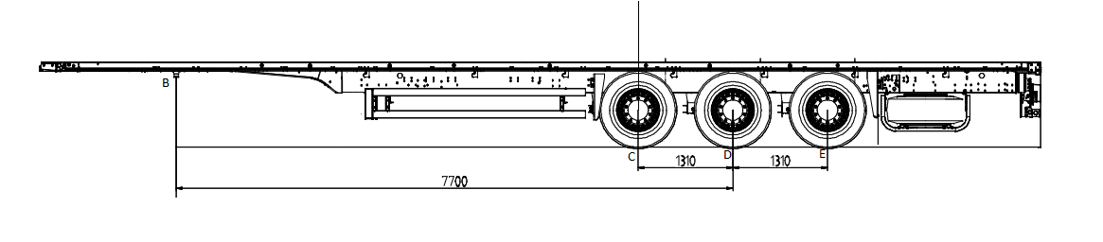

P

$$\vec{E sol/R}$$

Échelle du dynamique des forces :

1 cm correspond à 30 000 N

**DR3**

**Question29**

**Question 34**

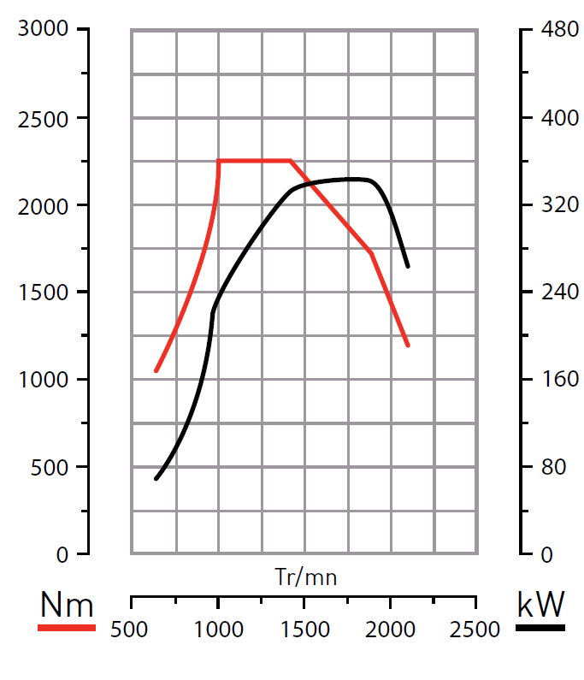

|  |  |
| --- | --- |
| Puissance développée (en kW) |  |
| Couple transmis (en N·m) |  |
| Vitesse de rotation (en tr·min-1) |  |

**Question 33 DR4**

Frein d’arbre intermédiaire

3

Bloc d’électrovannes

15

GCU

Faisceau de câbles

16

Fourchette de débrayage

Récepteur d’embrayage

2

Repère associé au sous-système

Fonction

Principale

principale(s)

Solution technologique

Fonctions de

service

Arbre principal, arbre intermédiaire, arbre de sortie, arbre de marche arrière

Adapter la puissance transmise

9, 14, 7

5

Arbre d’entrée

Carter d’embrayage, Carter principal, Carter doubleur de gamme, Boîtier de filtre à huile

Transmettre et adapter une puissance

10,11, 4, 12

8

Pompe à huile

Freiner et synchroniser les pièces en rotation

1

13

**DR5**

**Question 38**

|  |  |
| --- | --- |
| 2  1 | 1 : …………………………………………  2 : ………………………………………… |
| 3  4 | 3 : …………………………………………  4 : ………………………………………… |

**DR6**

**Question 40**

|  |  |  |  |
| --- | --- | --- | --- |
| **1** |  | **4** |  |
| **2** |  | **5** |  |
| **3** |  | **6** |  |

|  |  |
| --- | --- |
|  | Garniture de friction encrassée d’huile ou de graisse au niveau du bord intérieur |
|  | Surchauffe du mécanisme |
|  | Garniture d’embrayage usée jusqu’aux rivets |
|  | Rainures marquées et traces de surchauffe sur le mécanisme |
|  | Garniture brûlée ou dissoute |
|  | Usure des becs du diaphragme |

**DR7**

**Question 41**

**Entrées Sorties**

|  |  |  |  |  |  |  |
| --- | --- | --- | --- | --- | --- | --- |
| **Nom de l’élément** | **Potentiel ou type de signal électrique** | **Bornes** | **Calculateur** | **Bornes** | **Potentiel et type de commande** | **Nom de l’élément** |
| A 01 |  |  |  |  |  |
|  |  |  |  |  |  |
|  |  |  |  |  |  |
|  |  |  |  |  |  |

**DR8**

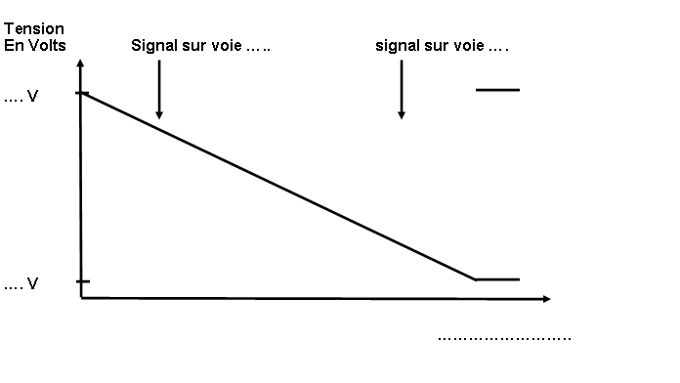**Question 43**

**Question 44**

|  |  |  |  |
| --- | --- | --- | --- |
| **Type de réseau utilisé** | **Nom du protocole** | **Vitesse** | **Nombre de fils utilisés pour transmettre les messages** |
|  |  |  |  |
|  |  |  |  |
|  |  |  |  |

**Question 45**

|  |  |  |  |
| --- | --- | --- | --- |
| 1 |  | 7 |  |
| 2 |  | 8 | Électrovanne d’engagement lent VASE |
| 3 |  | 9 |  |
| 4 |  | 10 |  |
| 5 |  | 11 |  |
| 6 |  | 12 |  |

**DR9**

**Question 47**

|  |  |
| --- | --- |
| **Embrayage lent** | **Débrayage rapide** |
|  |  |

**Question 54**

|  |  |  |
| --- | --- | --- |
| **Repère de l’électrovanne** | **Numéro de borne positif sur le TECU et justification** | **Numéro de borne négatif sur le TECU et justification** |
|  |  |  |

**Question 56**

|  |  |
| --- | --- |
|  |  |
| Échelles utilisées : 10 V /division et 10 ms /division | |

**Question 59**

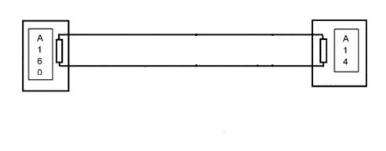

**DR10**

**Question 61**

|  |  |  |  |  |  |  |
| --- | --- | --- | --- | --- | --- | --- |
| Type de mesure | Outil utilisé | Conditions de mesure | Bornes du calculateur | Valeurs mesurées | Valeurs attendues | Résultat |
| Résistance de terminaison | Ohmmètre |  |  | 61,7 Ω |  |  |
| Isolement du faisceau par rapport à la masse |  |  | A5 et masse | 0,1 Ω |  |  |
| A6 et masse | 61,2 Ω |  |
| Isolement du faisceau par rapport au plus |  |  |  | 62,7 mV |  |  |

**DR11**

**Question 62**

|  |  |  |  |  |  |  |
| --- | --- | --- | --- | --- | --- | --- |
| **Type de mesure** | **Outil utilisé** | **Conditions de mesure** | **Bornes du calculateur** | **Valeurs ou signaux mesurés** | **Valeurs ou signaux attendus** | **Résultat** |
| Tension CAN H |  |  |  | 3,1 V |  |  |
| Tension CAN L |  |  |  | 1,9 V |  |  |
| Signal CAN H |  |  |  |  |  |  |
| Signal CAN L |  |  |  |  |  |  |